INFORME DE CRONOGRAMA Y PRESUPUESTO

PROYECTO C.I.S.

LUIS CARLOS HERNÁNDEZ PEÑA

BRAYAN STIVEN ROJAS GUTIERREZ

JUAN DAVID GAMBA SAENZ

FICHA: 1821630 G2

ANÁLISIS Y DESARROLLO DE SISTEMAS DE INFORMACIÓN(ADSI)

REGIONAL DISTRISTO CAPITAL

SERVICIO NACIONAL DE APRENDIZAJE (SENA)

BOGOTÁ D.C.

2019

Tabla de contenido

DEFINICIÓN DEL INFORME 3

PRESUPUESTO 3

CRONOGRAMA DE ACTIVIDADES 3

# DEFINICIÓN DEL INFORME

Informe N°:3.

Fecha de Realización: 02-03-2019.

Etapa del Proyecto Desarrollada: Análisis.

# PRESUPUESTO

La Tabla 1 presenta el valor monetario del que se dispone al inicio del proyecto para desarrollar las actividades del mismo en primera instancia.

|  |  |
| --- | --- |
| Materiales | Valor |
| Presupuesto | 100.000 |
| Computadores | No aplica |
| Hosting | 45.000 |
| Total | 45.000 |
| Sobrante | 55.000 |

*Tabla 1. Presupuesto Disponible al Inicio del Proyecto.*

Este presupuesto se basa en los valores monetarios reunidos entre los miembros de la Empresa y los Desarrolladores del Proyecto.

# CRONOGRAMA DE ACTIVIDADES

Se desarrolló un cronograma como se puede observar en las Figuras 1 y 2, en el que se ubican las fases iniciales del proyecto.

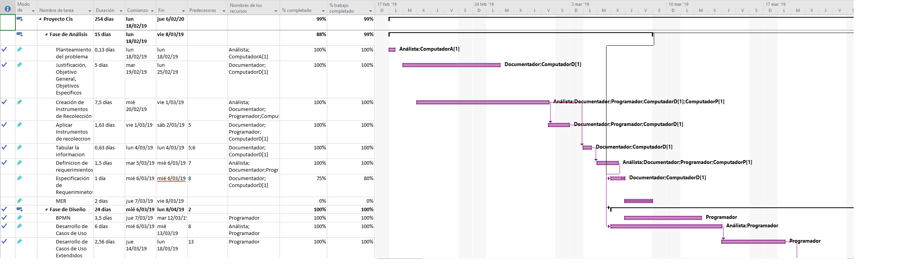

*Figura 1. Cronograma del Proyecto Primeras Fases-1.*

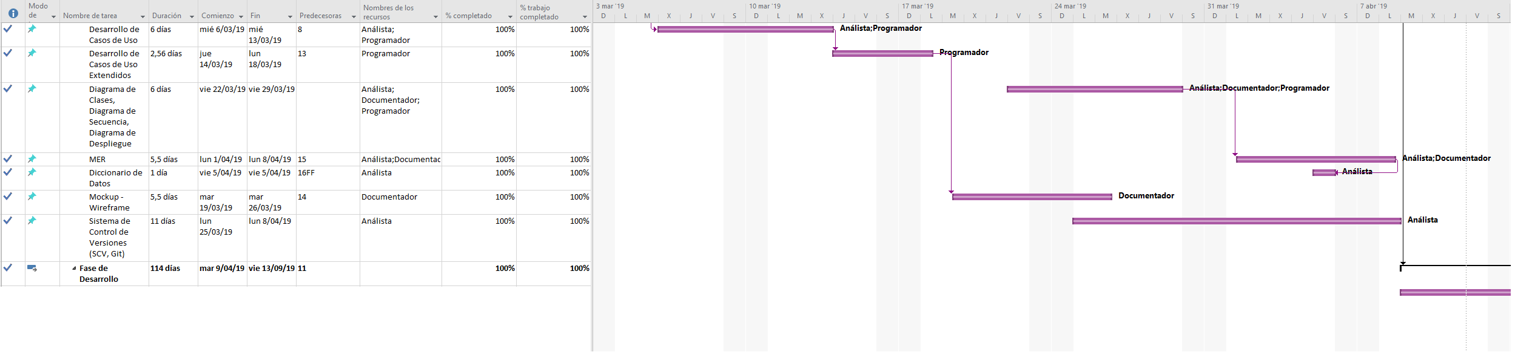

*Figura 2. Cronograma del Proyecto Primeras Fases-2.*